Terug te sturen voor 01/05/2026 !
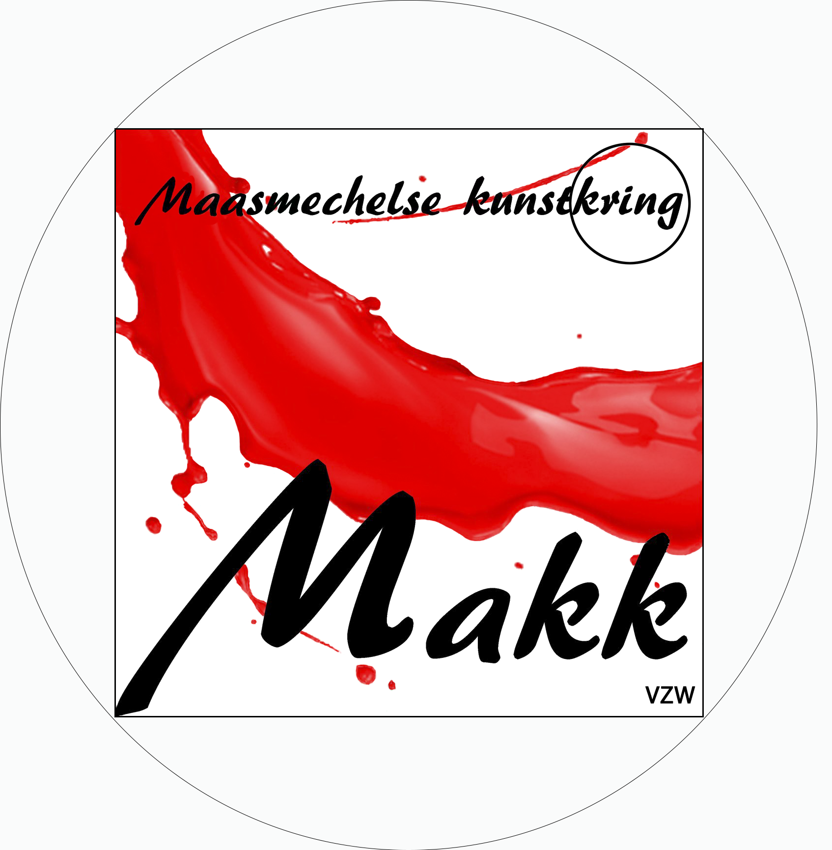
Groepstentoonstelling MaKK vzw 2026
“REFLECTIES”

AANMELDING
Naam en voornaam
Adres | straat en nummer
 | gemeente
telefoonnummer
e-mailadres
BTW-nummer
kunstvorm
aard van de in te zenden werken |  | schrap wat niet past | 2D | 3D | 3D/2D | installatie
Door aanmelding verklaar ik de voor deze tentoonstelling geldende voorwaarden, waarvan ik voorafgaandelijk kennis heb genomen, te aanvaarden,
Door het invullen en inzenden van mijn aanmelding ga ik akkoord met de verwerking van mijn persoonsgegevens. Ik heb de privacyverklaring gelezen en begrepen. Ik geef hierbij toestemming aan vzw MaKK om mijn verstrekte gegevens (zoals naam, contactgegevens, biografie en beeldmateriaal van mijn werk) te gebruiken en te publiceren ten behoeve van de organisatie, uitvoering en promotie van de tentoonstelling “Reflecties”, zoals nader omschreven in de privacyverklaring.
Ik begrijp dat ik mijn toestemming op elk moment kan intrekken door contact op te nemen met de organisatie, hoewel dit de eerdere rechtmatige publicaties (bijvoorbeeld in een reeds gedrukte catalogus) niet ongedaan maakt.

